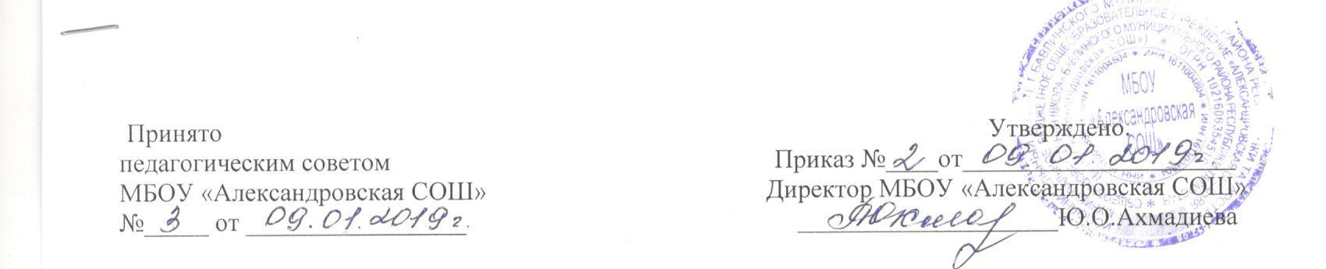
ПОЛОЖЕНИЕ
о порядке проведения школьной предметной олимпиады
в МБОУ «Александровская СОШ»

- Общие положения

Предметные олимпиады проводятся с целью выявления одаренных и талантливых детей, развития познавательных интересов обучающихся.
  - Школьная олимпиада является первым этапом всероссийской предметной олимпиады школьников и проводится общеобразовательным учреждением. Количество и состав участников определяется по каждому предмету ШМО, при этом в олимпиаде могут принимать участие по желанию обучающиеся с 3-го по 11 класс на втором году изучения учебного предмета. Срок проведения – конец первой, начало второй учебной четверти.
  - Школьная предметная олимпиада - итог работы педагогического коллектива с одаренными обучающимися не только в ходе учебных занятий, но и во внеурочной деятельности (кружках, секциях и т. д.), развития у обучающихся творческого отношения к изучаемому предмету вне рамок образовательной программы, проявления склонности к самостоятельному поиску дополнительной информации в работе со справочной, научно – популярной литературой и в Интернете.
  - Школьные олимпиады могут проводиться по всем учебным предметам, по которым проводится всероссийская олимпиада школьников в текущем учебном году.
II. Задачи олимпиады
2.1 Пропаганда научных знаний и развитие у школьников интереса к творческой деятельности.
2.2 Создание условий для реализации способностей, интересов обучающихся, в рамках реализации Программы работы с одаренными обучающимися.
2.3 Привлечение обучающихся к научно-практической деятельности. 2.4 Выявление наиболее способных обучающихся для участия в муниципальном туре Всероссийских предметных олимпиад.

III.Организация и порядок проведения олимпиады

3.1 Ответственным за проведение школьной предметной олимпиады является руководитель методического объединения учителей данного цикла предметов, либо учитель- предметник общеобразовательного учреждения.
3.2 Содержание заданий тестов разрабатывается учителями предметниками в соответствии с особенностями каждого предмета и утверждается на методобъединении. Там же обсуждаются решение этих заданий и количество баллов за каждое выполненное задание, критерии оценивания решения в зависимости от сложности задания.
3.3 Предметные олимпиады проводятся на заседании кружка или во внеучебное время со специальными приглашениями особо успевающих обучающихся и с приглашением всех остальных желающих в специально отведенное время в учебные дни по согласованию с администрацией общеобразовательного учреждения.
3.4 Олимпиада проводится по утвержденному графику.
3.5 Со сроками и порядком проведения школьной олимпиады обучающиеся должны быть ознакомлены не менее чем за 7 дней до ее проведения.
3.6 Олимпиадные работы проверяются учителями-предметниками. Каждое задание оценивается отдельно по критериям оценивания.
3.7 Результаты объявляются всем участникам олимпиады не позднее чем через два дня после ее проведения.
3.8 Призерами считаются обучающиеся, занявшие I, II, III места, получившие не менее 50% от количества баллов за всю работу. При этом могут быть указаны участники, набравшие наибольшее количество баллов по сложному заданию, даже если они не имели времени приступить к выполнению более легких заданий.
3.9 Информация о призерах школьного этапа предметной олимпиады доводится до всего коллектива школы на общешкольной линейке.
3.10 Призеры школьного тура предметных олимпиад награждаются школьными грамотами и направляются для участия в следующем этапе в соответствии с положением о муниципальном туре олимпиады по каждому предмету.

IV. Права
4.1 Организаторы олимпиады и учителя-предметники поощряются руководителем школы из премиального фонда школы.
4.2 Обучающиеся, которые хотели принять участие в школьном этапе олимпиады, но не смогли по болезни или другой уважительной причине, могут получить специальное индивидуальное задание или быть приглашены по желанию на 2-ой этап олимпиады.
4.3 Каждый участник школьной олимпиады может ознакомиться со своей работой после объявления результатов и получить все необходимые пояснения от учителя-предметника во время последующих кружковых занятий, или задания олимпиады с полным ответом помещаются в информационном бюллетене.

V. Ответственность
5.1 Организаторы олимпиады и учителя-предметники несут ответственность за подготовку текстов олимпиады для всех участников, за срыв сроков олимпиады.
5.2 Протоколом по общеобразовательному учреждению подводятся итоги школьного этапа олимпиады и определяется состав участников муниципального этапа предметной олимпиады по каждому классу. Приказом назначается учитель, на которого возлагается ответственность за жизнь и здоровье участников команды при выезде на муниципальный этап.
VI. Делопроизводство
6.1 Отчет о проведении олимпиады составляется ответственным лицом.
6.2 Отчет и список призеров с I по III место представляется заместителем директора по учебно-воспитательной работе в районный отдел образования.

